RELATÓRIO DE RECEBIMENTO DE ANIMAIS SILVESTRES DO MÊS DE JUNHO PROVENIENTES DO MUNICÍPIO PAULINIA

RG | DATA DE ENTRADA | NOME POPULAR | NOME CIENTÍFICO
43936 | 05/06/2023 | Sagui-de-tufo-preto | Callithrix penicillata
44019 | 16/06/2023 | Sagui-de-tufo-preto | Callithrix penicillata
44272 | 23/06/2023 | Periquitão-maracanã | Psittacara leucophthalmus
44298 | 29/06/2023 | Raposinha-do-campo | Lycalopex vetulus
TOTAL: 4 ANIMAIS

TABELA RESUMO
CLASSE | Nº DE ANIMAIS | %
Aves | 1 | 25
Mamíferos | 3 | 75
Répteis | 0 | 0
TOTAL: | 4 | 100

RELAÇÃO DE ÓBITOS DE ANIMAIS SILVESTRES

RG | DATA DE ENTRADA | NOME POPULAR | NOME CIENTÍFICO | DESTINO | DATA DE SAÍDA
42771 | 17/02/2023 | Periquitão-maracanã | Psittacara leucophthalmus | óbito | 17/06/2023
40992 | 11/11/2022 | Periquitão-maracanã | Psittacara leucophthalmus | óbito | 30/06/2023
TOTAL: 2 ANIMAIS

TABELA RESUMO
CLASSE | Nº DE ANIMAIS | %
Aves | 2 | 100
Mamíferos | 0 | 0
Répteis | 0 | 0
TOTAL: | 2 | 100

RELAÇÃO DE SOLTURAS DE ANIMAIS SILVESTRES

RG | DATA DE ENTRADA | NOME POPULAR | NOME CIENTÍFICO | DESTINO | DATA DE SAÍDA | LOCAL SOLTURA
43566 | 08/04/2023 | Jiboia | Boa constrictor | Soltura | 30/06/2023 | Mini Pantanal - Paulínia
43567 | 08/04/2023 | Jiboia | Boa constrictor | Soltura | 30/06/2023 | Mini Pantanal - Paulínia
43568 | 08/04/2023 | Jiboia | Boa constrictor | Soltura | 30/06/2023 | Mini Pantanal - Paulínia
43569 | 08/04/2023 | Jiboia | Boa constrictor | Soltura | 30/06/2023 | Mini Pantanal - Paulínia
43570 | 08/04/2023 | Jiboia | Boa constrictor | Soltura | 30/06/2023 | Mini Pantanal - Paulínia
43571 | 08/04/2023 | Jiboia | Boa constrictor | Soltura | 30/06/2023 | Mini Pantanal - Paulínia
43572 | 08/04/2023 | Jiboia | Boa constrictor | Soltura | 30/06/2023 | Mini Pantanal - Paulínia
43573 | 08/04/2023 | Jiboia | Boa constrictor | Soltura | 30/06/2023 | Mini Pantanal - Paulínia
43574 | 08/04/2023 | Jiboia | Boa constrictor | Soltura | 30/06/2023 | Mini Pantanal - Paulínia
43575 | 08/04/2023 | Jiboia | Boa constrictor | Soltura | 30/06/2023 | Mini Pantanal - Paulínia
43576 | 08/04/2023 | Jiboia | Boa constrictor | Soltura | 30/06/2023 | Mini Pantanal - Paulínia
43577 | 08/04/2023 | Jiboia | Boa constrictor | Soltura | 30/06/2023 | Mini Pantanal - Paulínia
43578 | 08/04/2023 | Jiboia | Boa constrictor | Soltura | 30/06/2023 | Mini Pantanal - Paulínia
43578 | 08/04/2023 | Jiboia | Boa constrictor | Soltura | 30/06/2023 | Mini Pantanal - Paulínia
43578 | 08/04/2023 | Jiboia | Boa constrictor | Soltura | 30/06/2023 | Mini Pantanal - Paulínia
44298 | 29/06/2023 | Raposinha-do-campo | Lycalopex vetulus | Soltura | 30/06/2023 | Mini Pantanal - Paulínia
TOTAL: 16 ANIMAIS

TABELA RESUMO
CLASSE | Nº DE ANIMAIS | %
Aves | 0 | 0
Mamíferos | 1 | 6,3
Répteis | 15 | 93,7
TOTAL | 16 | 100%

ANIMAIS SILVESTRES PROVENIENTES DO MUNICÍPIO PAULÍNIA QUE PERMANECEM EM PROCESSO DE REABILITAÇÃO NA ASSOCIAÇÃO MATA CILIAR

RG | DATA DE ENTRADA | NOME POPULAR | NOME CIENTÍFICO
36380 | 07/01/2022 | Gambá-de-orelha-branca | Didelphis albiventris
36768 | 28/01/2022 | Periquitão-maracanã | Psittacara leucophthalmus
36772 | 28/01/2022 | Coruja-do-mato | Megascops choliba
36865 | 04/02/2022 | Periquitão-maracanã | Psittacara leucophthalmus
37236 | 22/02/2022 | Periquitão-maracanã | Psittacara leucophthalmus
37238 | 22/02/2022 | Periquitão-maracanã | Psittacara leucophthalmus
37239 | 22/02/2022 | Periquitão-maracanã | Psittacara leucophthalmus
38707 | 16/05/2022 | Carcará | Caracara plancus
39092 | 20/07/2022 | Jabuti-piranga | Chelonoidis carbonaria
39663 | 16/09/2022 | Tucano-toco | Ramphastos toco
39702 | 19/09/2022 | Periquito-de-encontro-amarelo | Brotogeris chiriri
40355 | 10/10/2022 | Gambá-de-orelha-branca | Didelphis albiventris
40514 | 17/10/2022 | Coruja-do-mato | Megascops choliba
40665 | 24/10/2022 | Jabuti-piranga | Chelonoidis carbonaria
40993 | 11/11/2022 | Coruja-do-mato | Megascops choliba
41034 | 13/11/2022 | Coruja-do-mato | Megascops choliba
41200 | 23/11/2022 | Urubu-de-cabeça-preta | Coragyps atratus
41201 | 23/11/2022 | Urubu-de-cabeça-preta | Coragyps atratus
41255 | 26/11/2022 | Coruja-do-mato | Megascops choliba
41617 | 13/12/2022 | Jiboia | Boa constrictor
41618 | 13/12/2022 | Jiboia | Boa constrictor
41638 | 14/12/2022 | Seriema | Cariama cristata
41951 | 02/01/2023 | Marreco-irerê | Dendrocygna viduata
41952 | 02/01/2023 | Marreco-irerê | Dendrocygna viduata
42048 | 07/01/2023 | Jabuti-piranga | Chelonoidis carbonaria
42049 | 07/01/2023 | Jabuti-piranga | Chelonoidis carbonaria
42050 | 07/01/2023 | Jabuti-piranga | Chelonoidis carbonaria
42051 | 07/01/2023 | Jabuti-piranga | Chelonoidis carbonaria
42101 | 11/01/2023 | Jabuti-piranga | Chelonoidis carbonaria
42102 | 11/01/2023 | Jabuti-piranga | Chelonoidis carbonaria
42103 | 11/01/2023 | Jabuti-piranga | Chelonoidis carbonaria
42104 | 11/01/2023 | Jabuti-piranga | Chelonoidis carbonaria
42105 | 11/01/2023 | Jabuti-piranga | Chelonoidis carbonaria
42106 | 11/01/2023 | Jabuti-piranga | Chelonoidis carbonaria
42107 | 11/01/2023 | Jabuti-piranga | Chelonoidis carbonaria
42108 | 11/01/2023 | Jabuti-piranga | Chelonoidis carbonaria
42109 | 11/01/2023 | Jabuti-piranga | Chelonoidis carbonaria
42110 | 11/01/2023 | Jabuti-piranga | Chelonoidis carbonaria
42111 | 11/01/2023 | Jabuti-piranga | Chelonoidis carbonaria
42112 | 11/01/2023 | Jabuti-piranga | Chelonoidis carbonaria
42113 | 11/01/2023 | Jabuti-piranga | Chelonoidis carbonaria
42114 | 11/01/2023 | Jabuti-piranga | Chelonoidis carbonaria
42176 | 15/01/2023 | Periquitão-maracanã | Psittacara leucophthalmus
42564 | 07/02/2023 | Cágado-de-barbicha | Phrynops geoffroanus
42565 | 07/02/2023 | Cágado-de-barbicha | Phrynops geoffroanus
42566 | 07/02/2023 | Periquitão-maracanã | Psittacara leucophthalmus
42605 | 09/02/2023 | Jabuti-piranga | Chelonoidis carbonaria
42697 | 13/02/2023 | Periquitão-maracanã | Psittacara leucophthalmus
42720 | 15/02/2023 | Coruja-do-mato | Megascops choliba
43102 | 06/03/2023 | Jabuti-piranga | Chelonoidis carbonaria
43156 | 10/03/2023 | Periquitão-maracanã | Psittacara leucophthalmus
43158 | 10/03/2023 | Gambá-de-orelha-preta | Didelphis aurita
43366 | 23/03/2023 | Coruja-do-mato | Megascops choliba
43519 | 04/04/2023 | Gavião-carijó | Rupornis magnirostris
43552 | 06/04/2023 | Gambá-de-orelha-branca | Didelphis albiventris
43630 | 14/04/2023 | Jabuti | Chelonoidis carbonaria
43631 | 14/04/2023 | Jabuti | Chelonoidis carbonaria
43936 | 05/06/2023 | Sagui-de-tufo-preto | Callithrix penicillata
44019 | 16/06/2023 | Sagui-de-tufo-preto | Callithrix penicillata
44272 | 23/06/2023 | Periquitão-maracanã | Psittacara leucophthalmus
TOTAL: 60 ANIMAIS

RELATÓRIO FOTOGRÁFICO DE ANIMAIS SILVESTRES NO MÊS DE JUNHO DO MUNICÍPIO DE PAULÍNIA

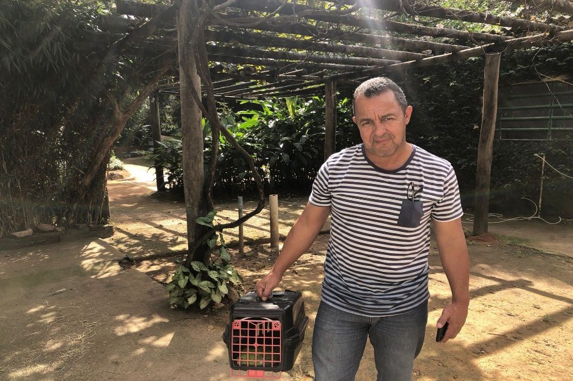
(44272) - Maritaca, encontrada em parque ecológico, com lesão em calota craniana e fratura em úmero esquerdo. Entregue pela Prefeitura de Paulínia no dia 23-06-2023.

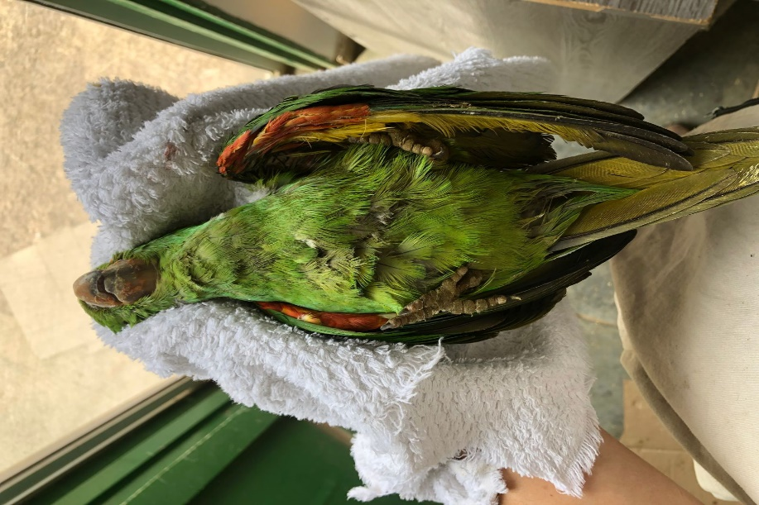
(44272) – Maritaca.

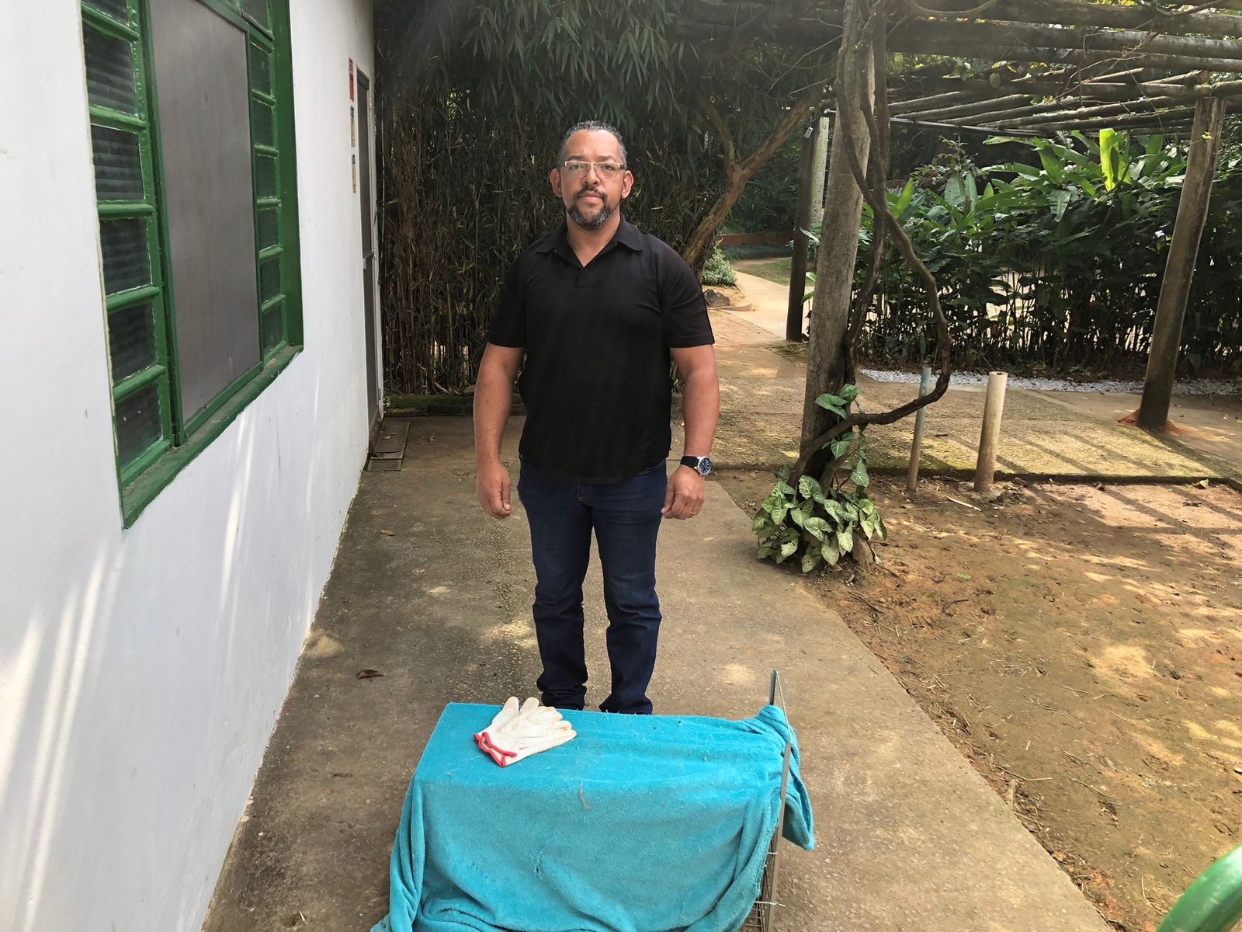
(44298) – Raposinha-do-campo, encontrada escola, sem alterações clínicas. Entregue pela Secretaria do Meio Ambiente de Paulínia no dia 29-06-2023.

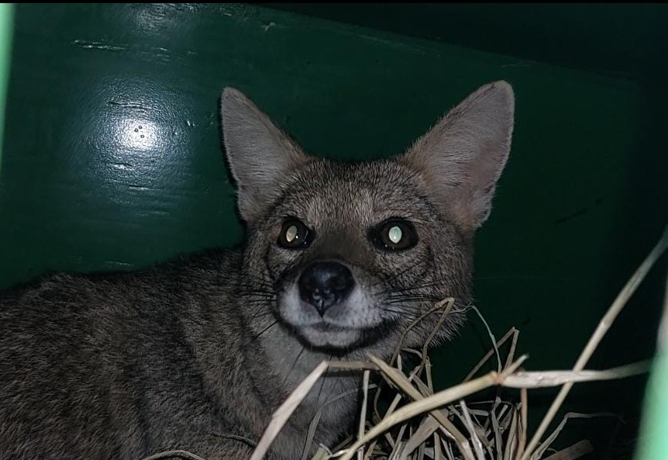
(44298) – Raposinha-do-campo.

